14.蜜蜂
第一课时
一、教材分析
《蜜蜂》的作者是法国的昆虫学家法布尔，课文以第一人称写了他为验证蜜蜂具有辨认方向的能力而做的一项实验，重点介绍了实验的经过，体现了法布尔善于思考、严谨求实的科学态度。课文共有八个自然段，可以分为三部分。第一部分（第1自然段）交代了法布尔做实验的目的，第二部分（第2-7自然段）写了实验过程，第三部分（第8自然段）写了实验结论。
二、教学目标
1.会认“概、阻”等9个生字，会写“蜜、蜂”等12个字，正确读写“蜜蜂、辨认”等16个词语。
2.默读课文，能梳理并按顺序概括实验过程，感受法布尔严谨、求实的科学态度。
3.运用多种方式，体会课文用词的准确。
三、重点难点
能梳理并按顺序概括实验过程，体会课文用词的准确。
四、教学过程

第一课时
（一）、交流资料，激趣导入
1、课前谈话，引出新知。
同学们，你对蜜蜂有哪些了解？是怎么了解到的呢？
2、同学们，今天我们就要学习蜜蜂这篇课文。跟老师写写这两个字。蜜蜂是一种昆虫，所以蜜蜂这两个汉字都是虫字旁。蜜字上中下结构三部分基本同宽，虫字旁在下面要写的扁一点。蜂是左右结构，左窄右宽，虫字旁在左边要写的窄短。齐读课题。
3、（出示课后资料袋）这篇课文的作者是法国的生物学家法布尔，我们跟随课后资料袋来了解一下。谁来说说你读到的关健信息。（这是作者的身份、这是作者的作品、这写了作者严谨的科学态度）你们看，抓住关健信息，就很容易了解句子的大意）
接下来。请你打开课本，自由读课文，想一想课文写了什么？
（二）、阅读全文，梳理实验记录。
1、同学们，你看，小蜜蜂来了，读准词语，帮助蜜蜂采蜜吧。
第一组：辨认 阻力 跨越 检查 陌生
第二组：大概 沿途 逆风 超常 准确无误
开火车读生字词，教师指导正音。
想一想，课文写了什么？（实验）相机板书。
快速读。课文围绕实验写了哪些内容？
预设结合板书：为什么——实验目的
怎么做——实验过程
结果呢——实验结论

（三）任务一“我是小小记录员”
法国生物学家法布尔要招收一个小助手，要用简洁的语言来记录实验目的、实验过程和实验结论，我们班的同学想不想去试试？出示任务一、请根据课后习题一的提示，填一填。将实验的步骤记录下来。

任务一“我是小小记录员”
实验的步骤需要记录下来，请根据课后习题一的提示，填一填。
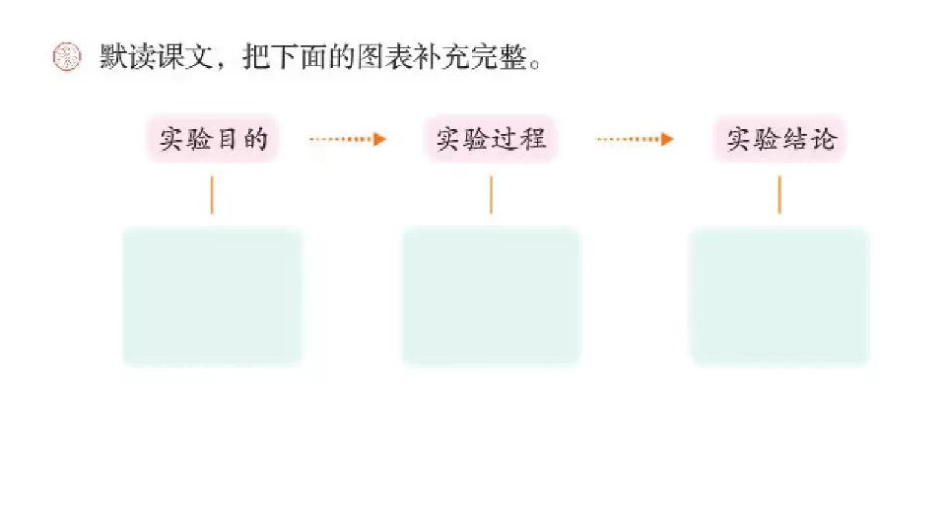
验证蜜蜂是否有辨别方向的能力

1、根据课后练习第一题给我们的提示，你在课文里找出实验目的、实验过程、实验结论、相应的自然段了吗？
预设1：学生找到&1实验目的
看看课后练习里把这段话的意思概括为：验证蜜蜂是否有辨认方向的能力。你觉得这句话是怎么概括出来的？
预设2：第四单元单元主题是借助关键语句概括一段话的大意。有的关键句可以直接用，有的则需要调整提炼一下，删除些字词，加上自己的话。你学会了吗？
预设:3：实验的目的概括出来了，实验的结论在哪里呢？
你能学着概括实验目的的方法来概括一下实验的结论吗？把概括好的句子填写在任务单里。

（三）、深入探究，聚焦实验步骤。
1、过渡：
实验的过程是什么呢？2-6自然段
实验的过程写得很具体，整整用了六个自然段，概括起来有点难，我们分环节来概括。我们先来看实验的第一个环节，也就是课文的第二自然段。
2、请你默读第二自然段，画出法布尔做实验的关键句子。圈出法布尔做实验的动词。
3、我们先来看第一句：“一天，我在我家草料棚的蜂窝里捉了一些蜜蜂，把它们放在纸袋里。”你圈出了哪些动作呢？你是把所有的动词都圈出来了，那关键动词是哪几个呢？你能根据这些动词概括一下这个实验环节是怎么做的吗？能不能只用几个字就把这个步骤说得更简洁一些？
（在长长的句子中找到关键词语，进行提炼，就能概括一段话的意思。）
4、运用方法概括段意。
用这样的方法继续找找法布尔的实验过程：想好以后，可以六人小组讨论交流，把小标题写在任务单里。第一个完成的小组把表格投影在屏幕上。
5、师生交流
讨论完成后面的实验过程：带到四公里外
做好记号放飞
女儿窝旁等待
等蜂回做统计

任务二“我是小小讲解员”
最后，请你当一当小小解说员，用自己的话向大家介绍一下实验步骤吧，建议用上表示顺序的连接词“先……再……接着……然后……最后”或者“第一步……第二步……第三步……第四步……”

6、讲解实验步骤。
你们真是合格的小助手，步骤齐了，概括得也很恰当。能不能就看着这几个小标题，把法布尔的实验过程连起来讲清楚？老师送给大家一组表示先后顺序的连接词“先、再、接着、然后、最后”，来说一说。
、同桌互说

（四）作业设计
1、阅读《昆虫记》
2、自己做或观察别人做摩擦起电的实验，试着完成实验记录表。
（六）板书设计
14.蜜蜂

实验目的
实验 实验过程
实验结论

借助关键语句概括一段话的大意
提炼 直接用

